项目名称：宿舍卫生管理系统

详
细
设
计
文
档

作者：李毛

目录
1．引言 3
1.1编写目的 3
1.2项目背景 3
1.4参考资料 3
2．总体设计 3
2.1需求概述 3
2.2软件结构 4
3．程序描述 5
3.1功能 5
3.2性能 5
3.3输入项目 5
3.4输出项目 5
3.5算法 5
3.6程序逻辑 6
3.7接口 10
3.8存储分配 10
3.9限制条件 10
3.10测试要点 10

1．引言

1.1编写目的
对系统进行概要设计，更加细化系统的功能。宿舍卫生管理系统主要对学生宿舍卫生进行统计，分析。
本需求分析说明书的主要读者为（1）项目经理、设计人员和开发人员，为明确软件需求、安排项目规划与进度、组织软件开发与测试，规范化本系统的编写；（2）用户，是否满足用户需求，以期调整和完善该宾馆管理系统。

1.2项目背景
学生宿舍管理是当代学校中不可或缺的组成部分，在信息化飞速发展的今天，它的出现已经成了一种必然，本文将从宿舍管理系统的历史和现状进行分析，以求证本系统的设计具有实际的意义，并得到它在未来的发展，从而跟上时代的脚步，做出一个高质量的、安全性好的宿舍管理系统，使其不仅能满足学校现在的需要，也能满足将来一段时间的需要。
软件系统名称：宿舍卫生管理系统
本项目的任务提出者：李毛
开发者：软件工程PK队友金婉蓉
用户：宿舍卫生管理者
本系统为单机版，只有具有权限的操作人员才能使用该系统。

1.4参考资料
[1] 《软件工程（第二版）》 张海潘 著
[2] 《面向对象设计UML实践（第二版）》 Mark Priestley著
[3] 辛国栋老师的软件工程课堂PPT

2．总体设计

2.1需求概述
本系统提供两个功能：
1、检查卫生管理：即录入宿舍卫生情况，包括记录房间号、被子是否叠、垃圾是否倒掉、书桌是否整洁，评分；
2、查询记录：查看宿舍卫生情况，排出名次。

模块名称 | 功能 | 子功能 | 功能说明
检查卫生管理 | 实现检查卫生管理 | 录入宿舍卫生情况 | 记录房间号、被子是否叠、垃圾是否倒掉、书桌是否整洁，评分。
查询记录 | 可查询卫生检查的记录 | 删除或者修改卫生信息 | 可以实现查看宿舍评分排名，删除卫生信息，修改卫生信息。

2.2软件结构
1. 概念类图：
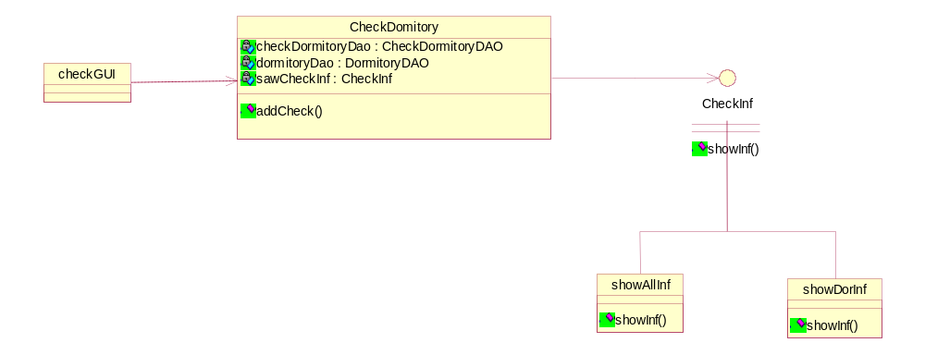
- 类图说明
（1）检查卫生的界面（checkGUI）
说明：用于与用户交互。
（2）检查宿舍卫生类（CheckDormitory）
说明：addCheck（）用来增加检查记录。

3．程序描述

3.1功能
- 检查卫生管理
记录房间号、被子是否叠、垃圾是否倒掉、书桌是否整洁，评分；
- 查询记录
可以实现查看宿舍评分排名，删除卫生信息，修改卫生信息。

3.2性能
时间特性要求，等待时间小于0.5秒。

3.3输入项目
- 检查卫生管理的输入项目
房间号、被子是否叠、垃圾是否倒掉、书桌是否整洁，评分。
- 查询记录的输入项目
无。
备注：只需要点击按钮就可以查询记录。
- 删除/修改记录的输入项目
无。
备注：只需要点击按钮就可以删除/修改记录。

3.4输出项目
- 检查卫生管理的输出项目
提示记录保存成功。
2）查询记录的输出项目
以列表的形式按照评分由高到低输出记录。
3）删除/修改记录的输出项目
提示删除/修改成功。

3.5算法
1）检查卫生管理的算法
public boolean saveCheckDormitory(String dorId, String isquilt, String isgarbage,
String isdesk, String isbalcony, String checkDate, String score,
String remark){
List list = dormitoryDao.findByDorId(dorId);
if(list.size() < 1)
{
return false;
}
{
Checkdormitory checkDormitory = new Checkdormitory(dorId, isquilt, isgarbage, isdesk, isbalcony, checkDate, score,remark);
checkDomitoryDao.save(checkDormitory);
return true;
}

}

- 查询记录的算法
public List findAllCheck()
{
List list = checkDomitoryDao.findAll();
return list;
}
public List findDormitory(String dorId){
List list = checkDomitoryDao.findByDorId(dorId);
return list;
}

- 删除/修改记录的算法
public void delete(Checkdormitory persistentInstance) {
log.debug("deleting Checkdormitory instance");
try {
getSession().delete(persistentInstance);
log.debug("delete successful");
} catch (RuntimeException re) {
log.error("delete failed", re);
throw re;
}
}

3.6程序逻辑
1）检查卫生管理的活动图
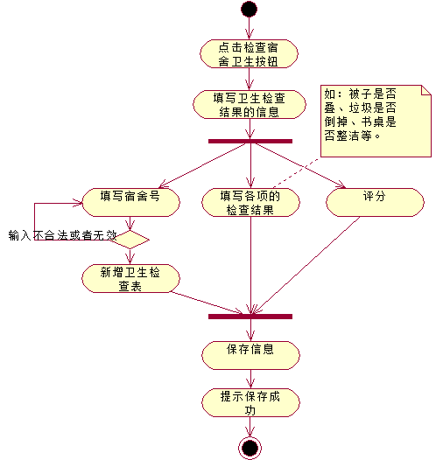
2）检查卫生管理的时序图
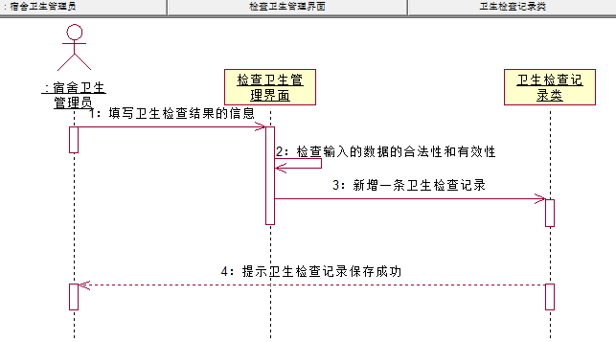
3）查询记录的活动图
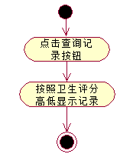

4）查询记录的时序图
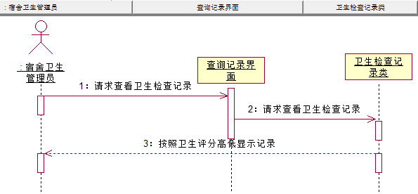
5）删除/修改记录的活动图
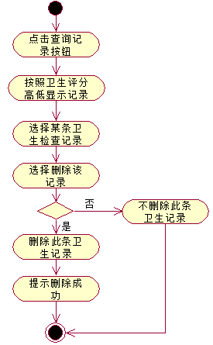
6）删除/修改记录的时序图
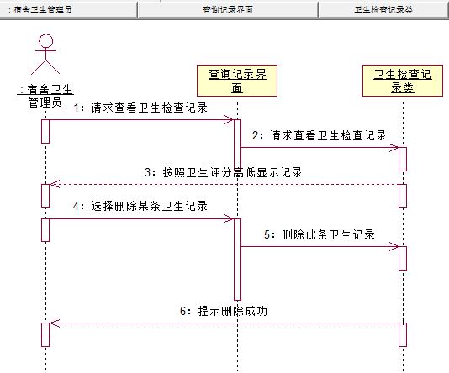

3.7接口
合理设计接口即可。

3.8存储分配
每个模块都有一定的存储分配，因为数据库中是以表的形式存储的。

3.9限制条件
无特殊的限制条件。

3.10测试要点
1. 账单查询模块的正常运行流程；
2. 对输入数据的检查，包括数据合理性检查，以及合法性检查；
3. 数据库操作；
4. 数据连接异常时的响应情况。

